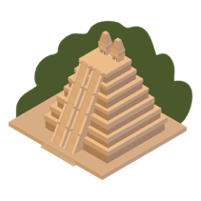



1. **Lee los textos que aquí se presentan y luego responde las preguntas.**

**LA CIENCIA MAYA**

La cultura maya se caracterizó por presentar un desarrollo extraordinario en el ámbito de la ciencia, lo que queda reflejado en aspectos de su vida diaria como lo es la arquitectura, sus calendarios precisos, sus observaciones astronómicas, su sistema numérico, etc.

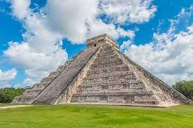

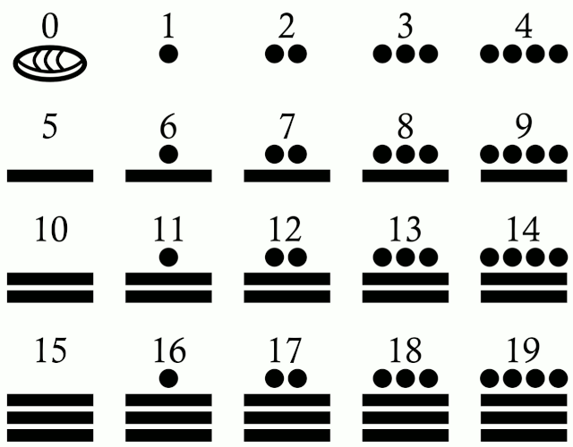

Los Mayas escribían sus números de base (0 a 19), con símbolos de punto y barras horizontales las que equivalían a lo siguiente: una concha como un óvalo para el cero, un punto 1 unidad, y una barra representan 5 unidades.

La pirámide de Chichén Itza, se encuentra con la ubicación del sol durante los equinoccios de primavera y otoño. Al ponerse el sol en estos dos días, la pirámide proyecta una sombra de sí mismo que se alinea formando una cabeza de serpiente el dios maya, Kukulkán. La sombra forma el cuerpo de la serpiente que parece deslizarse.

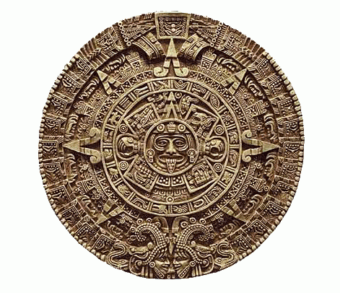

**Calendario Maya**

Elaboraron calendarios de gran precisión como los que existen en la actualidad, lo que les permitía organizarse en su vida diaria, especialmente en los referidos a los ciclos de la agricultura, y registrar los hechos más importantes.

Los mayas contaban el tiempo a través de dos calendarios los cuales de complementaban y ajustaban entre sí.

* El *haab*, era un calendario solar de 368 días 18 meses de 20 días y un mes de 5 días.
* El *tzolkin*, era un calendario religioso que tenía 260 días distribuidos en 13 meses 20 días y se utilizaba para hacer augurios y definir los horóscopos.

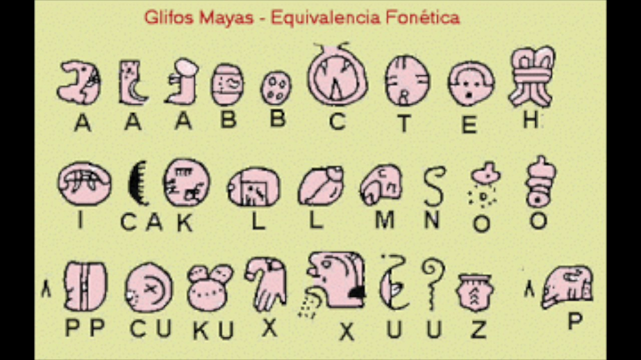

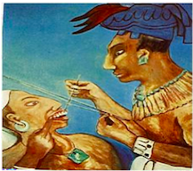

La medicina entre los mayas era una mezcla de religión y ciencia. Era practicada por sacerdotes que heredaban sus conocimientos a través de una educación extensa.

El lenguaje escrito de los mayas estaba formado por unos 800 glifos o símbolos. Cada uno representaba una palabra o un sonidos y podía combinarse en un número casi infinito de formas

**Responde:**

¿Qué características presenta el sistema de numeración maya?

¿Qué características presentaba el calendario maya? ¿Cómo se estructuraba?

¿Qué características presenta la escritura maya?

¿Qué sucede con la pirámide de Chichen Itza durante los equinoccios de prima era y otoño?

1. 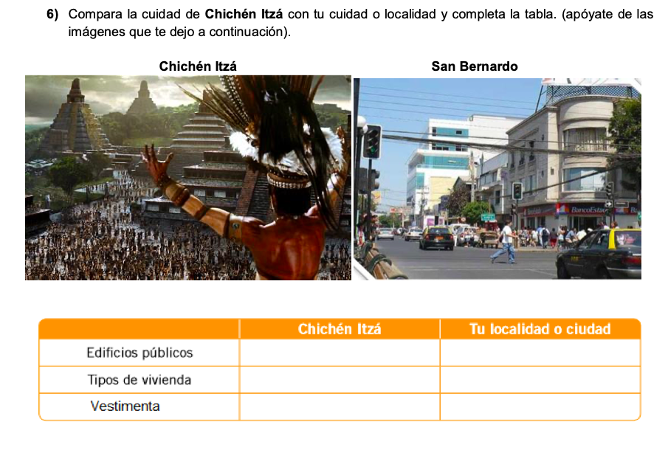 **Compara la ciudad de Chichén Itzá con la ciudad, y completa la tabla. (Apóyate de las imágenes que a continuación aparecen).**

|  |  |  |
| --- | --- | --- |
|  | **CHICHÉN ITZÁ** | **CIUDAD** |
| **Edificios públicos** |  |  |
| **Tipos de vivienda** |  |  |
| **Vestimenta** |  |  |

1. 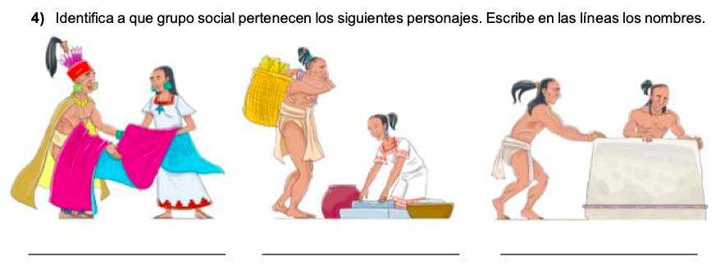**Identifica a que grupo social pertenecen los siguientes personajes. Escribe en la línea los nombres.**
2. 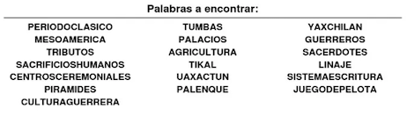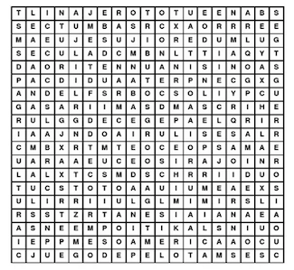**Completa la sopa de letras buscando las palabras que aparecen al final de ésta.**
3. 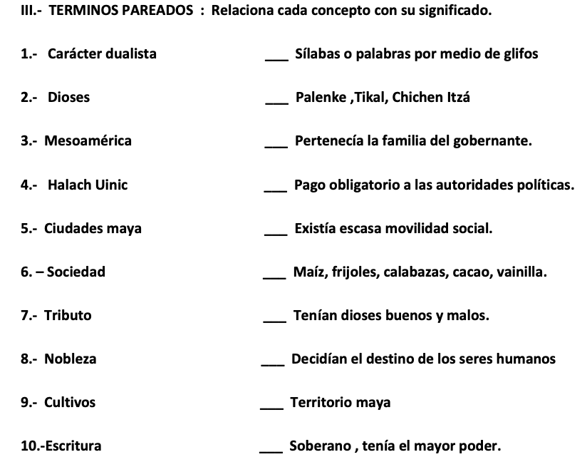**Relaciona cada concepto con su significado, correspondiendo a la civilización Maya.**
4. **En este mapa localiza y pinta de color rojo la zona ocupada por los mayas**

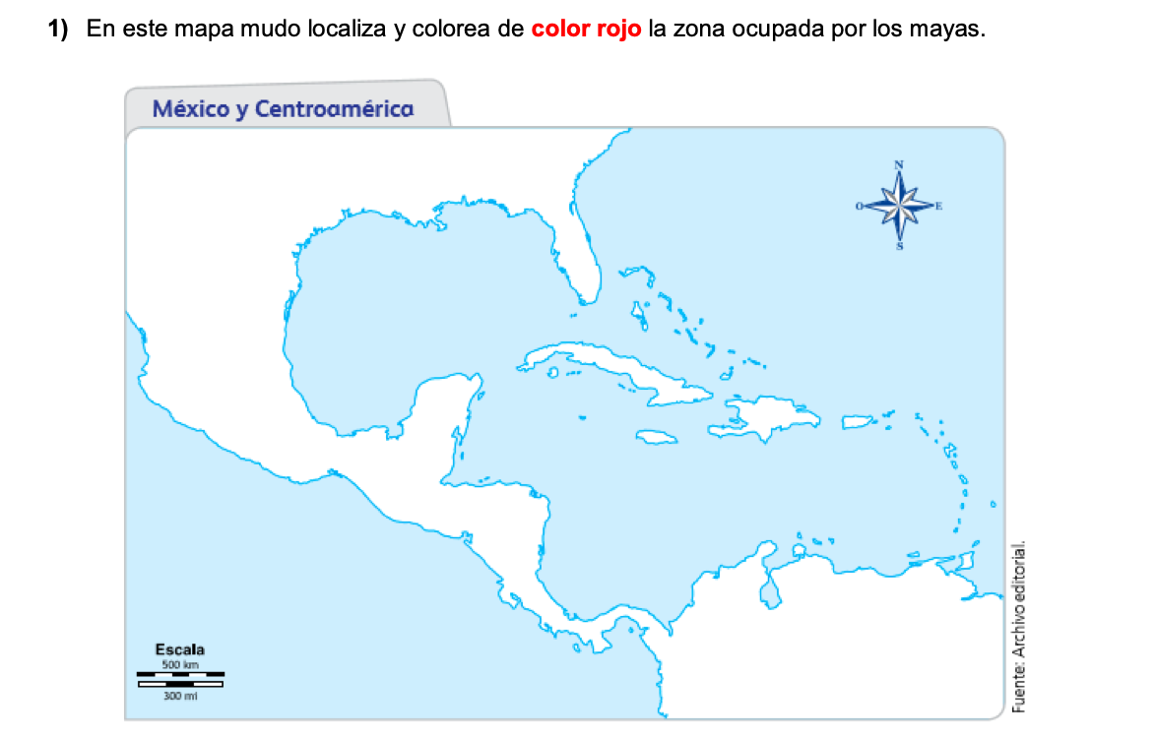

1. **Anota en los recuadros las características de cada grupo social maya y luego responde.**





